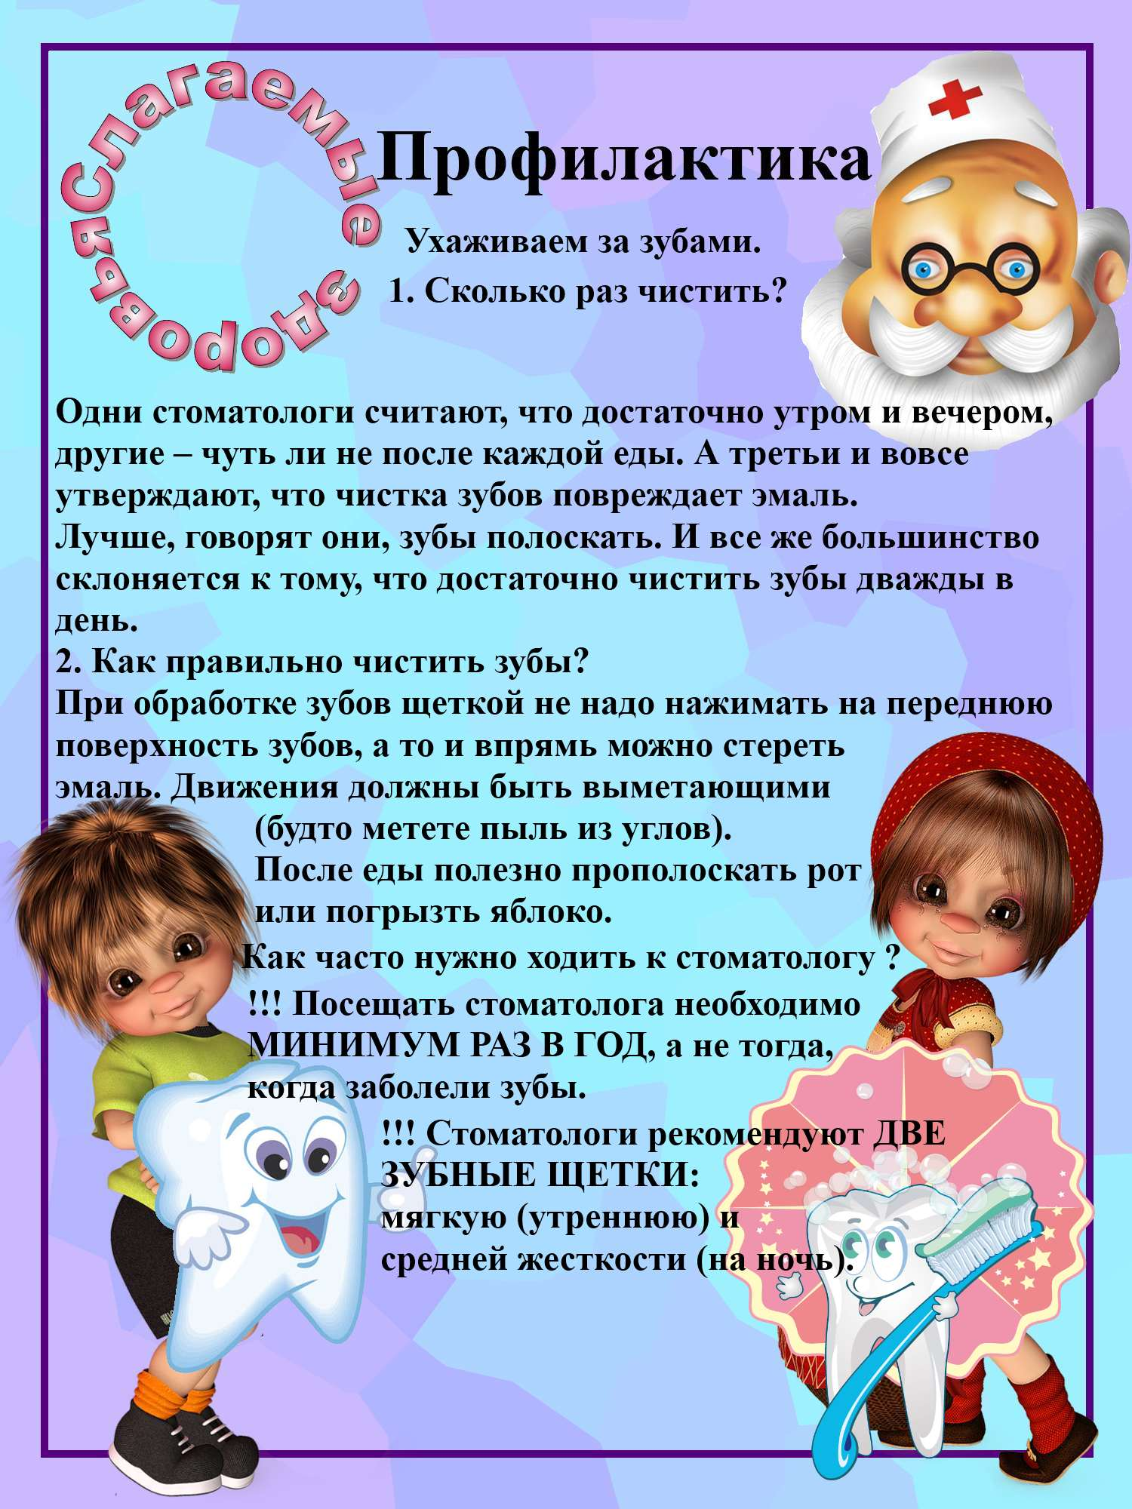

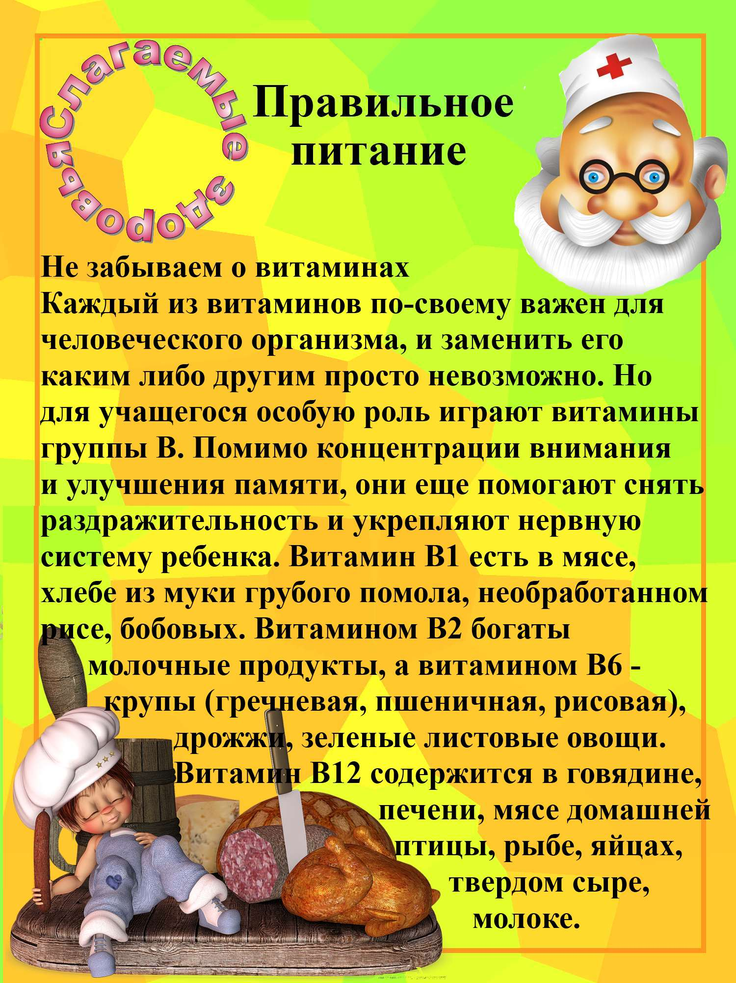

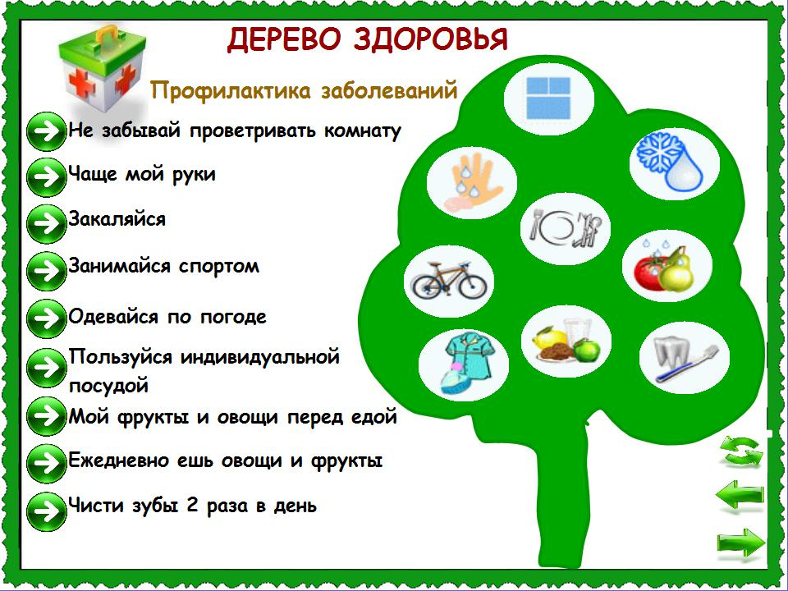

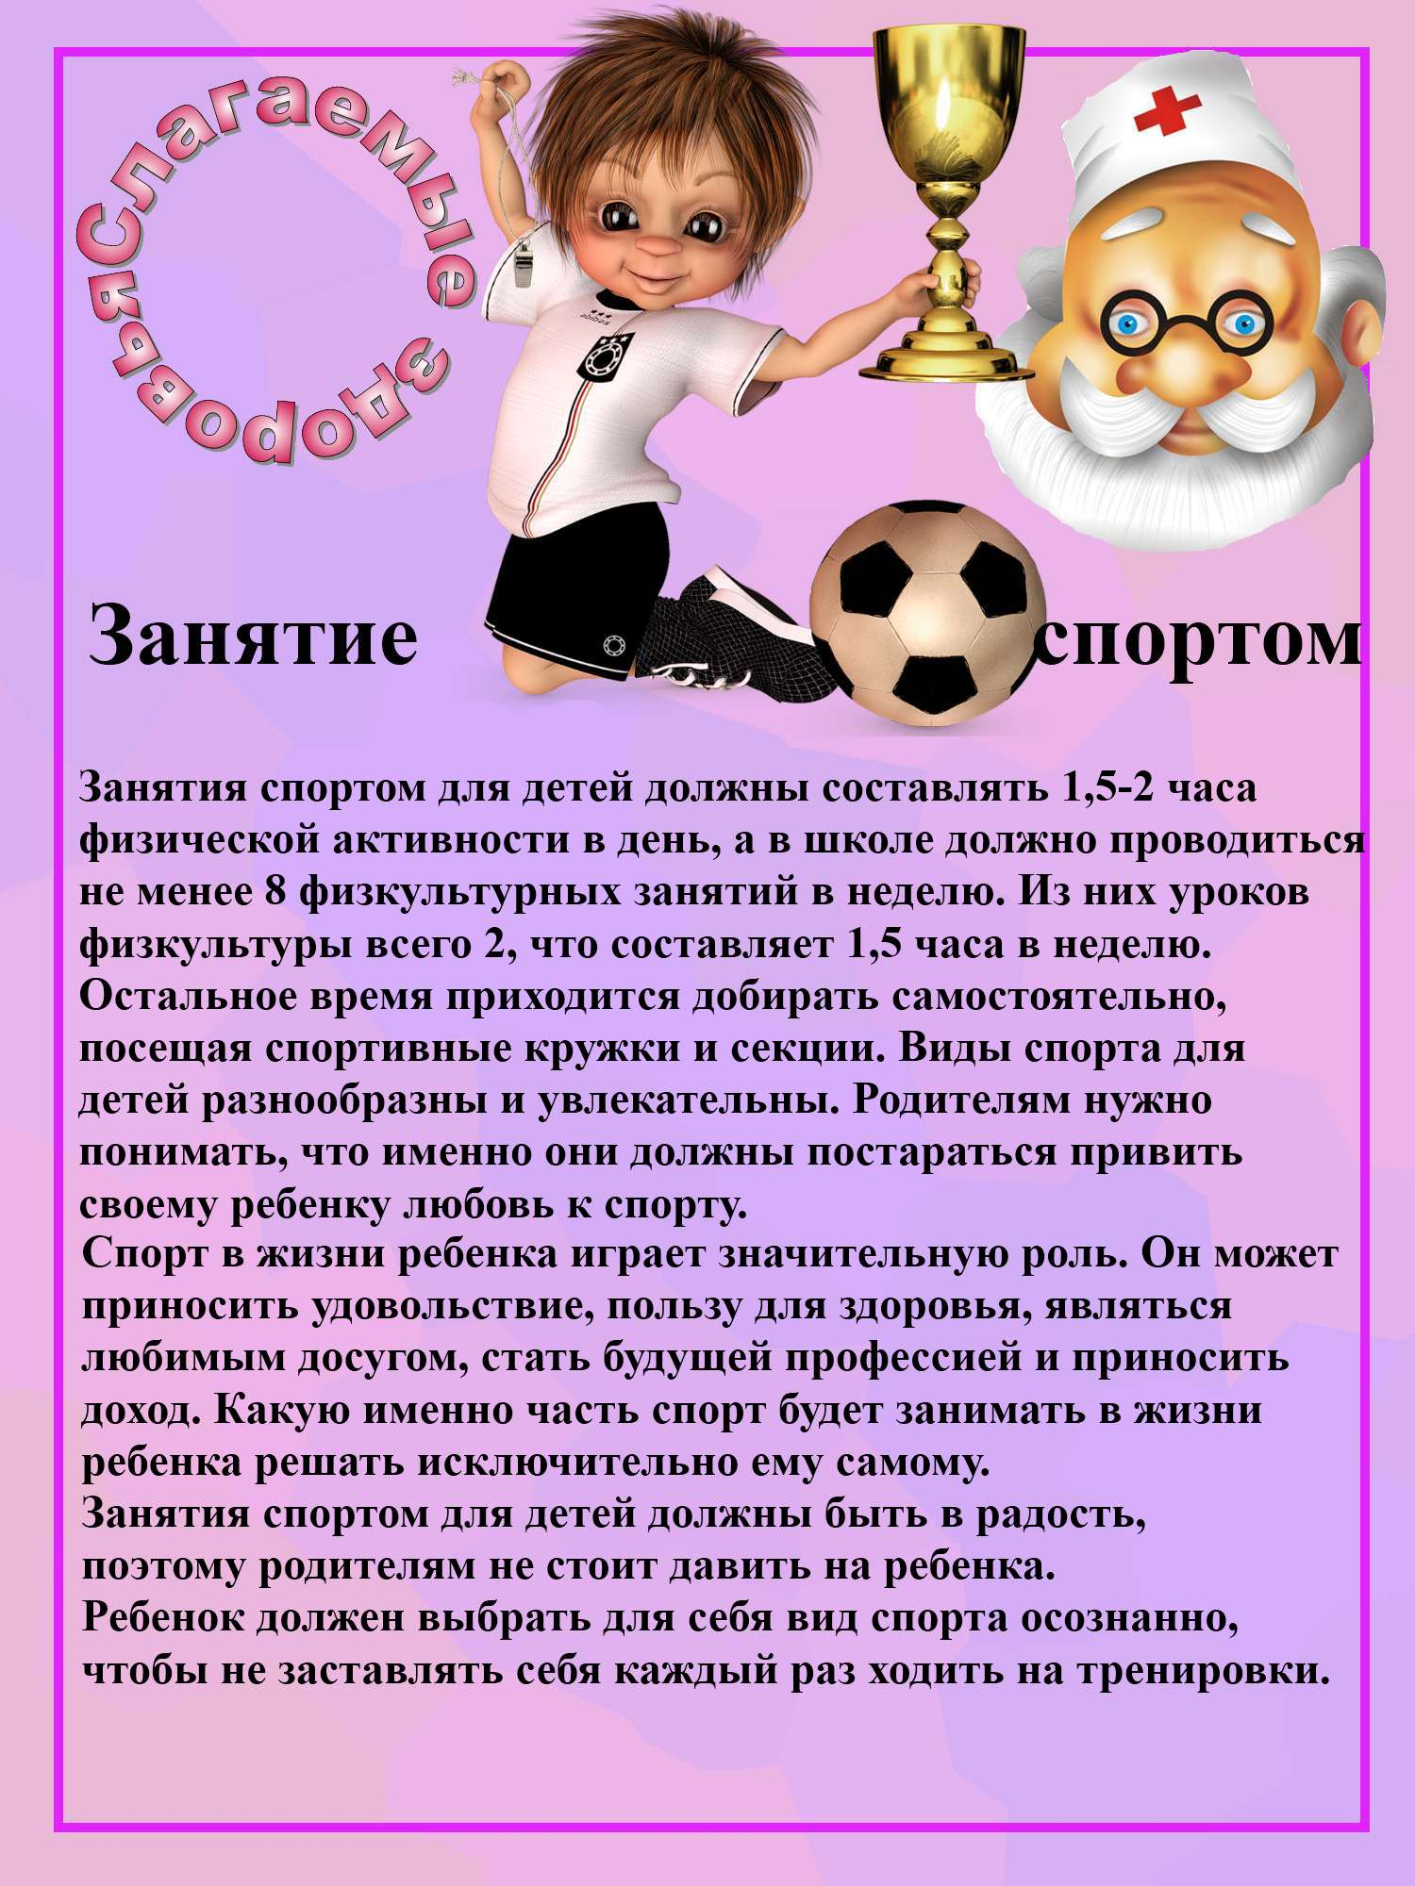

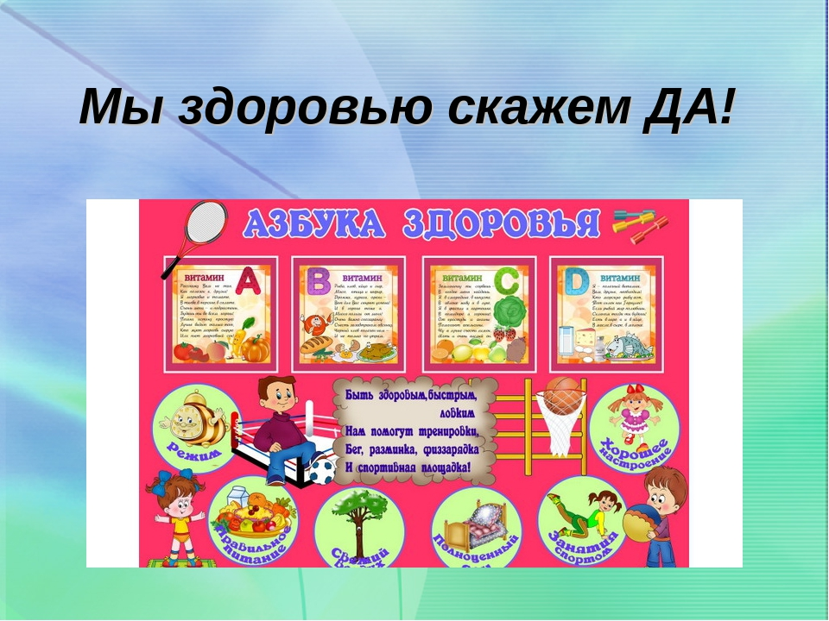

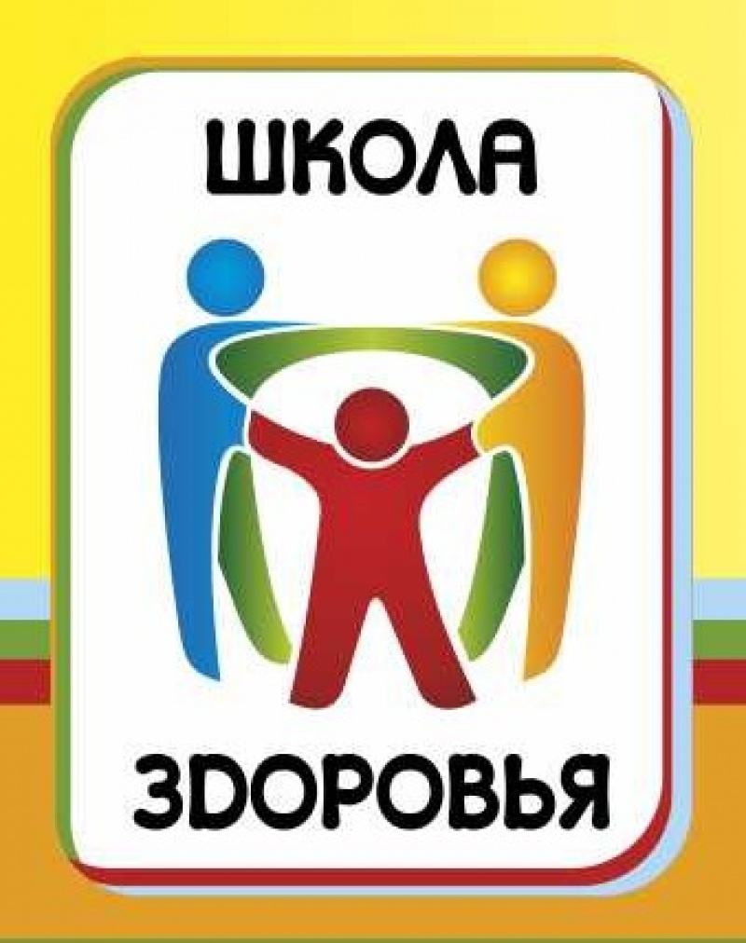

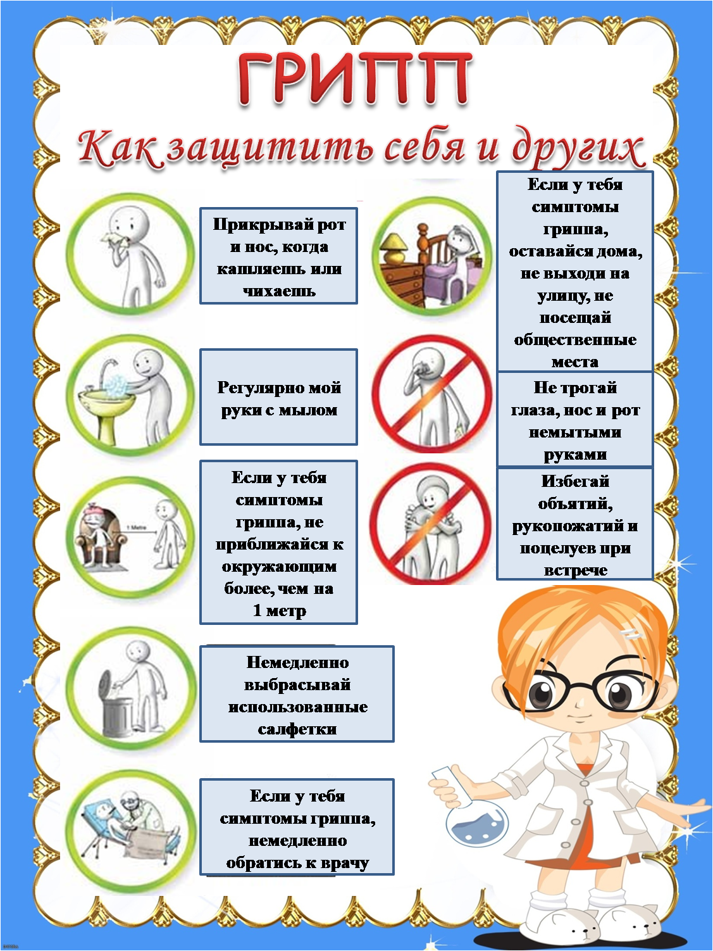

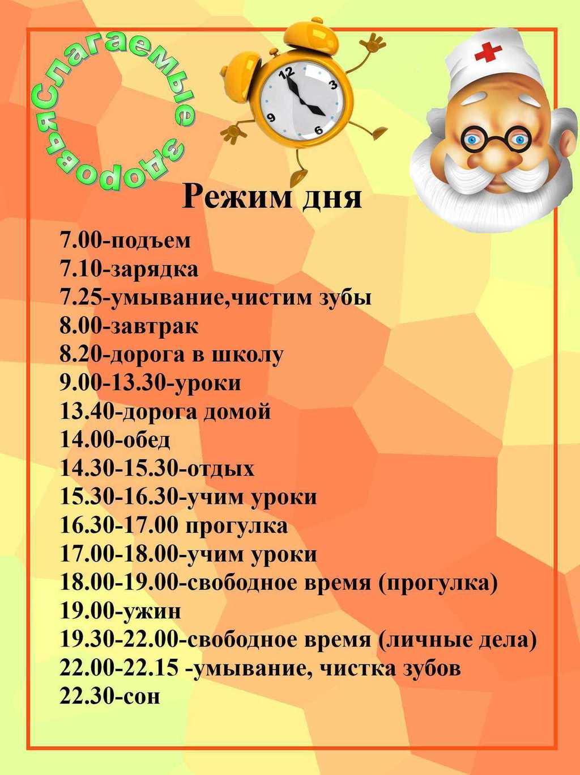

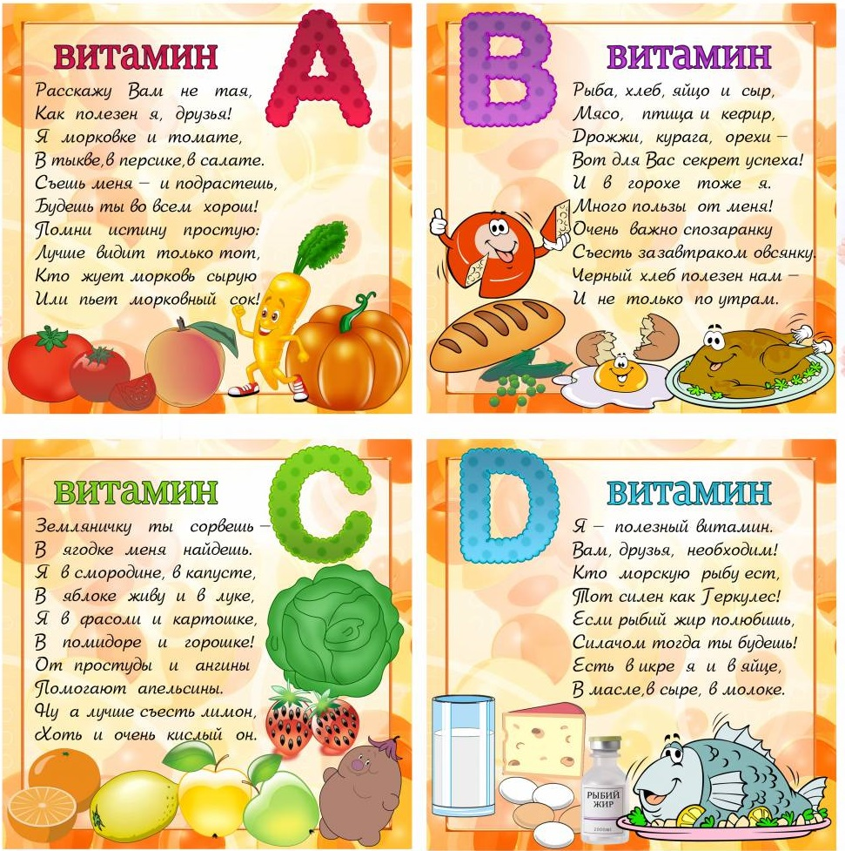

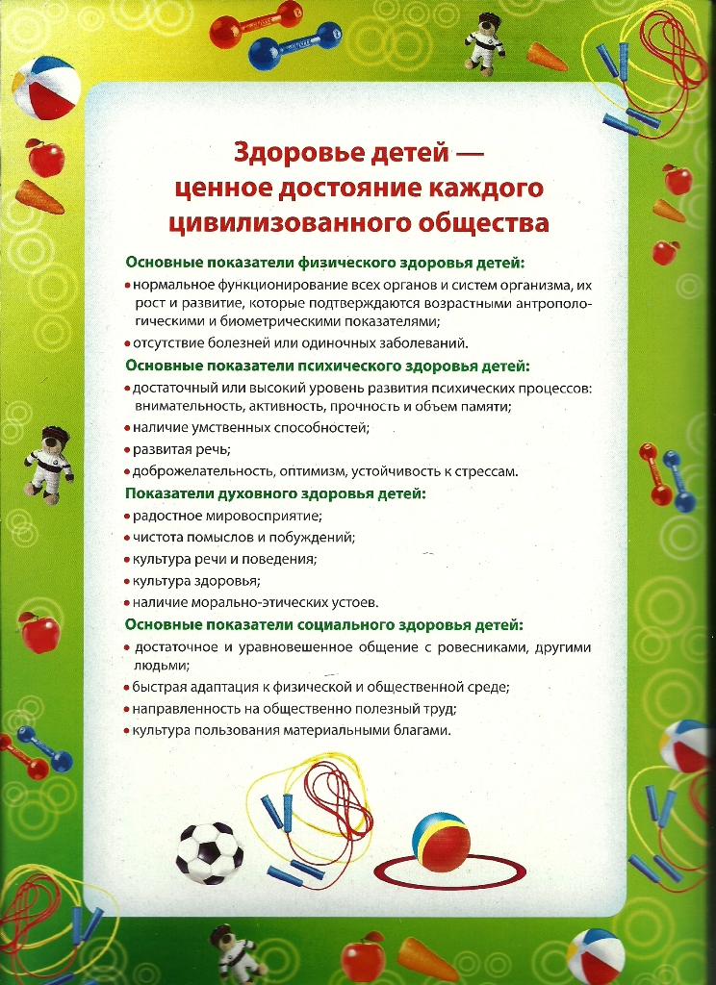

**ОТЧЕТ**

**о проведении Дня здоровья в МКОУ «Микрахказмалярская СОШ»**

Всемирный день здоровья отмечается, ежегодно 7 апреля начиная, с 1950 года. В этот день в 1948 году вступил в силу Устав Всемирной организации здравоохранения (ВОЗ).

Целью проведения Дня здоровья является формирование и развитие у детей представлений о здоровье, мотивации на здоровый образ жизни, привлечение внимания к сохранению и укреплению здоровья детей.

В этот день в школе прошла традиционная линейка, на которой обучающиеся 1-11 классов показали сценку о здоровом образе жизни.

Для учеников начальной школы были проведены «Веселые старты». Ребята делились на две большие команды и старались качественно, быстро и ловко выполнять спортивные задания. Программа состязаний была насыщенной. Школьники имели возможность реализовать свои двигательные, творческие, организаторские, коммуникативные потребности в ситуациях, в которых потребуется проявить максимальную собранность, эмоциональную устойчивость, волю.

**ПРОСТУДА**

"Посидел возле открытой форточки на сквозняке - вот и заболел" – так

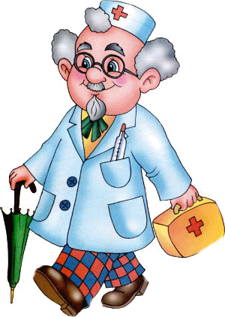

нередко пытаются объяснить одни

родители врачу причину заболевания

своего ребёнка. Другие вспоминают,

что накануне их сын или дочь ели

мороженое или пили холодную воду

из-под крана, поэтому они простудились…

Что и говорить, слово "простуда" вообще в быту употребляется довольно широко, объединяя чуть не все заболевания,

сопровождающиеся недомоганием, кашлем, насморком, повышением температуры тела. Опасаясь простудить детей, родители лишний раз боятся открыть форточку, чтобы проветрить помещение, одевают теплее, чем нужно, кутают. И, тем не менее, все эти предосторожности не спасают ни от кашля, ни от насморка. В чём же тут причина?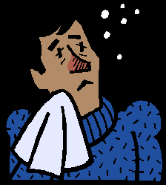

А все дело в том, что всякая простуда - это, как правило, вирусное гриппоподобное заболевание, которое, как известно, возникает при контакте с носителями вирусов. А распространителем вирусов чаще всего являются взрослые, у которых нередко

заболевание может протекать в стёртой форме, ограничиваясь насморком, першением в горле, небольшим кашлем. А ведь, сами того не подозревая, они потенциально опасны для окружающих, и особенно для маленьких детей. Дети первых 3-5 лет жизни подвержены такой инфекции в наибольшей степени, поскольку у них ещё не успел выработаться, в достаточной степени, противовирусный иммунитет. Но многое зависит от общего состояния организма ребёнка.

Переутомление, сильное нервное перенапряжение, охлаждение, жара, недостаток витаминов, наличие раздражающих химических веществ в воздухе - все это ослабляет организм, а значит, и увеличивает вероятность заболевания.

Вот и получается, что охлаждение или так называемая "простуда" лишь один из многих факторов, предрасполагающих к заболеванию, причем отнюдь не самый главный. Многие, как уже говорилось, кутают ребёнка, защищая его от охлаждения, вместо того, чтобы закалять.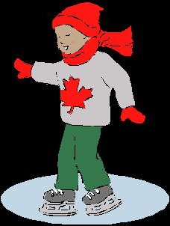

Иные родители не подозревают, что простудившийся человек, будь это взрослый или ребёнок, всегда опасен для окружающих, и не принимают никаких мер для изоляции больного. В результате заболевает вся семья. А то, что называется простудой, часто приводит к осложнениям - бронхиту, воспалению легких, гаймориту, воспалению среднего уха. Иногда болезнь провоцирует обострение хронических заболеваний, таких, как ревматизм, болезни почек и сердца.

К вирусной инфекции, как известно, восприимчивы далеко не все. Приблизительно 6-10% людей практически никогда не болеют гриппоподобными заболеваниями. Это в основном люди физически

крепкие, закаленные.Они не боятся холода и жары, много бывают на свежем воздухе, занимаются физкультурой, соблюдают правильный режим жизни и питания. Именно питание, а точнее, достаточное обеспечение организма витаминами - один из главных резервов повышения устойчивости к инфекциям.

Но бывает так, что предосторожность не помогла.

Заметив необычность в поведении ребёнка, любая наблюдательная и в то же время заботливая мать торопится узнать сразу же, а не заболел ли он? И первым делом ставит ему термометр. Каждый знает: если температура тела поднялась выше 37°, чаще всего это признак нездоровья. Значит, надо бить тревогу - вызывать врача. Напуганные даже небольшим повышением температуры многие родители часто ещё до прибытия врача начинают по собственной инициативе сразу же давать заболевшим детям амидопирин, анальгин или другие жаропонижающие средства.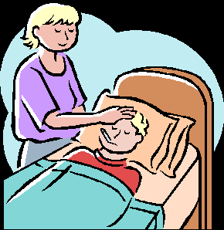

Ну а в тех случаях, когда у ребёнка грипп и термометр показывает под сорок, тут уже никто не раздумывает. В ход идут любые из имеющихся в доме жаропонижающих лекарств, а заодно с ними - и сульфаниламиды (стрептоцид, этазол, сульфадиметоксин и т.д.), и антибиотики (эритромицин, оксациллин, ампициллин и т.д.), оставшиеся со времён прошлой болезни ребёнка, взрослого.

Как показывает практика, больше всего мам и пап страшат не осложнения гриппоподобных инфекций, а сама температура. Уж слишком укоренилось в быту представление, что высокая температура - это всегда плохо и опасно.

Однако всегда ли нужно бояться высокой температуры? Давайте попытаемся разобраться в этом вопросе. Лихорадка - это своеобразная

защитная реакция организма. На многие вирусы и бактерии вредно действует повышение температуры окружающей среды даже на 2-3 градуса. При повышенной температуре в клетках организма вырабатывается больше противовирусного защитного белка - интерферона, помогающего ребёнку собственными силами бороться с гриппоподобным заболеванием. А именно эти вирусные инфекции и являются наиболее частой причиной повышения температуры тела у детей. Если же больному ребёнку начинают давать жаропонижающие таблетки, выработка интерферона резко уменьшается. Вот и получается, что родители по незнанию вместо пользы причиняют вред своему ребёнку, ослабляя противовирусный иммунитет.

Неосторожное применение лекарств даже в небольших дозах может стать источником и других неприятностей для ребёнка. Особенно это относится к ацетилсалициловой кислоте (аспирину). Даже в небольших дозах этот препарат у многих детей, и особенно грудного возраста, способен вызывать воспаление, а иногда изъязвление слизистой оболочки желудочно-кишечного тракта, подчас могут развиваться носовые кровотечения. Могут возникнуть и другие осложнения. Не случайно в последнее время стали раздаваться тревожные голоса многих специалистов, призывающих к чрезвычайно осторожному обращению с аспирином.

Но повторяем, для большинства детей в период заболевания вирусными инфекциями высокая температура не только неопасна, но далее, наоборот, целебна.

Обычно, если гриппоподобная инфекция протекает у ребенка в так называемой "чистой" форме, или, другими словами, неосложненной бронхитом, отитом (воспалением среднего уха), воспалением лёгких, то, как правило, температура сама по себе нормализуется уже через 2-3 дня. Но если температура держится более продолжительный срок, возникает по

дозрение, что у ребёнка развилось осложнение, которое чаще всего бывает бактериальной природы. Вот тогда и возникает необходимость в назначении антибактериальных средств (сульфаниламидов и антибиотиков, но отнюдь

не с первого дня заболевания вирусной инфекцией - по той простой причине, что те же этазол или эритромицин на вирусы не действуют.

К сожалению, нередко приходится встречаться с такими фактами, когда характер температурной кривой у больного ребёнка не соответствует истинной картине его заболевания.

Почему? А все потому, что родители часто по собственной инициативе продолжают давать ребёнку жаропонижающие средства. В результате упускаются наиболее благоприятные сроки для назначения эффективного лечения. И порой это может привести к самым печальным последствиям.

Увы, случаи медикаментозной аллергии у детей сейчас не такая большая редкость.